Instrukcja wypełniania wniosku o oszacowanie szkód

Wszystkie informacje we wniosku muszą być zgodne z wnioskiem o płatności bezpośrednie na rok 2020.
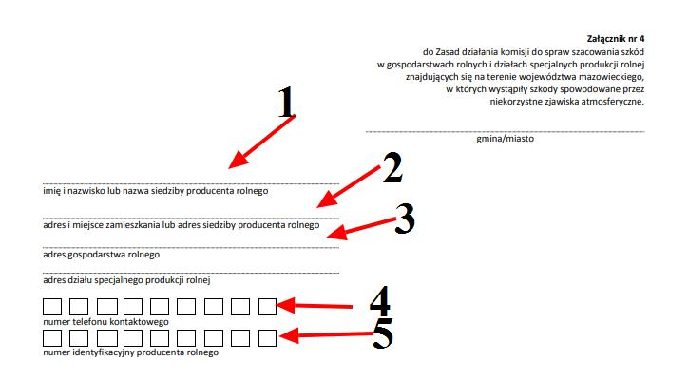

Ad. 1 Imię i nazwisko producenta rolnego zgodnie z wnioskiem o dopłaty.

Ad. 2 Adres zamieszkania

Ad. 3 wypełnić jeśli inny niż adres zamieszkania.

Ad. 4 Prosimy o podanie numeru telefonu, ułatwi to kontakt z Państwem.

Ad. 5 Numer identyfikacyjny producenta rolnego nadany przez Agencję Restrukturyzacji i Modernizacji Rolnictwa

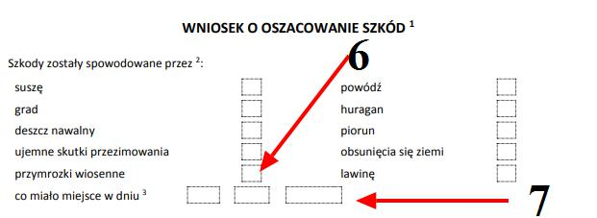

Ad. 6 Należy zaznaczyć przymrozki wiosenne.

Ad. 7 Przymrozki wystąpiły w dniach 18 kwietnia 2020r., 19 kwietnia 2020r., 20 kwietnia 2020r., 21 kwietnia 2020 r. lMożna wypisać wyłącznie jedną datę, z podanych powyżej!
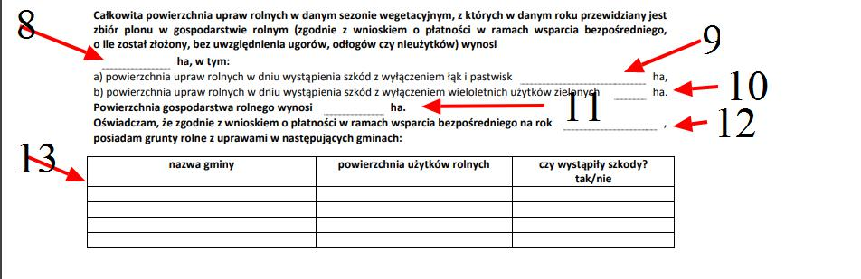

Ad. 8 Należy wpisać powierzchnię upraw zgłoszonych w roku bieżącym do płatności bezpośrednich, pomniejszone o powierzchnię nowych nasadzeń (które w tym roku nie plonują), ugory, nieużytki i grunty orne. Jeśli producent ma grunty w kilku gminach wpisuje powierzchnie całej produkcji rolnej.

Ad. 9 Powierzchnia pomniejszona o łąki i pastwiska, które są zgłoszone we wniosku o dopłaty bezpośrednie. Jeśli brak to wpisać jak w pkt 8.

Ad. 10 Powierzchnia pomniejszona o wieloletnie użytki zielone, jeśli brak to wpisać powierzchnię jak w pkt. 9.

Ad. 11 Wielkość gospodarstwa zgodnie z nakazem podatkowym. Jeśli producent ma grunty w kilku gminach, wpisuje powierzchnię zsumowaną ze wszystkich gmin.

Ad. 12 Należy podać rok bieżący.

Ad. 13 W tabeli należy wpisać informację o posiadanych użytkach rolnych w innych gminach zgodnie z wnioskiem o płatności bezpośrednie. Jeśli grunty znajdują się tylko na terenie gminy Góra Kalwaria proszę wpisać nie dotyczy.
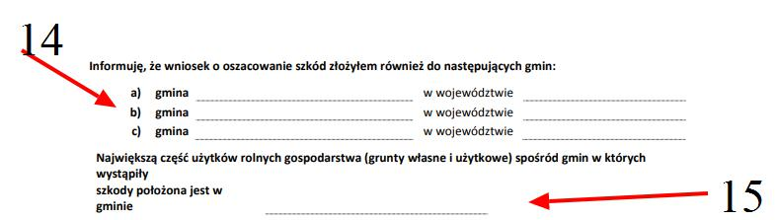

Ad. 14. Należy wpisać informację w których gminach producent rolny złożył lub planuje złożyć wniosek o oszacowanie szkód – jeśli posiada grunty więcej niż jednej gminie.

Ad. 15 Należy wpisać nazwę gminy, gdzie jest największa powierzchnia upraw oraz wystąpiło niekorzystne zjawisko atmosferyczne.
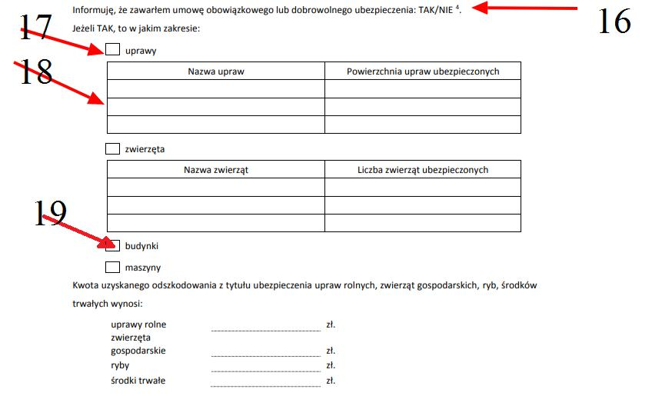

Ad. 16 Należy zaznaczyć zgodnie ze stanem faktycznym, czy producent rolny zawarł umowę ubezpieczenia obowiązkową lub dobrowolną.

Ad. 17 Jeśli zostały ubezpieczone uprawy należy zaznaczyć.

Ad. 18 Należy podać jakie uprawy zostały ubezpieczone oraz ich powierzchnię. Uprawy np. jabłoń, gruszka, śliwka, wiśnia, borówka, truskawka, czereśnia. Powierzchnia powinna być

zgodna z zawartą umową ubezpieczenia.

Ad. 19 Jeśli zostały ubezpieczone budynki to proszę właściwie zaznaczyć.
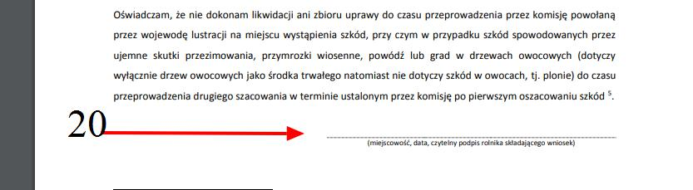

Ad. 20 Należy zapoznać się z informacją i wpisać miejscowość, datę i czytelny podpis.

CZYTELNY PODPIS TO IMIĘ I NAZWISKO PRODUCENTA ROLNEGO.
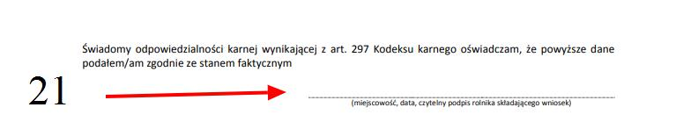

Ad. 21 Należy zapoznać się z informacją i wpisać miejscowość, datę i czytelny podpis.

CZYTELNY PODPIS TO IMIĘ I NAZWISKO PRODUCENTA ROLNEGO.

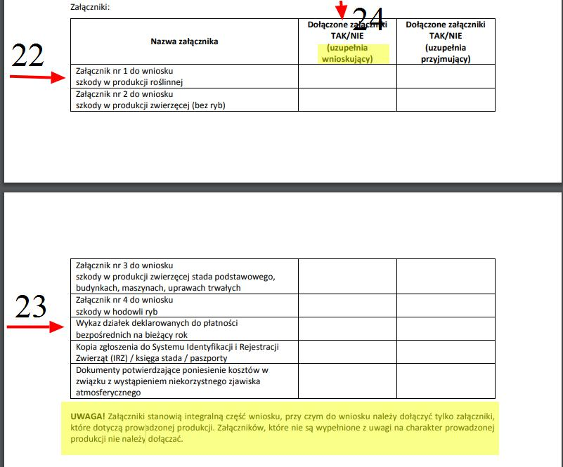

Ad. 22 Załącznik z rozpisaną produkcją rolną, zostanie omówiony poniżej. Należy wpisać „Tak”

Ad. 23 Wykaz działek deklarowanych do płatności bezpośrednich. Zdjęcie poniżej. Egzemplarz musi zawierać powierzchnie działek. Należy wpisać „Tak”
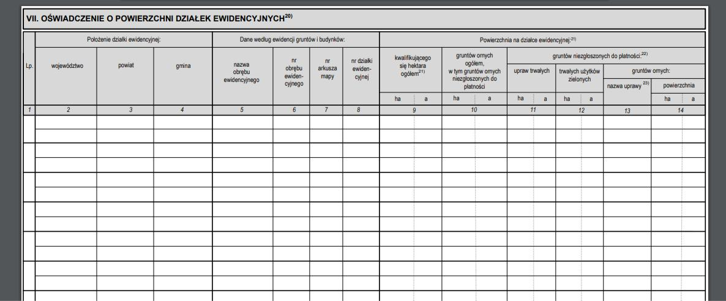

Ad. 24 Należy wpisać „tak”, przy załącznikach, które producent rolny dołączył do wniosku.

Załącznik nr 1
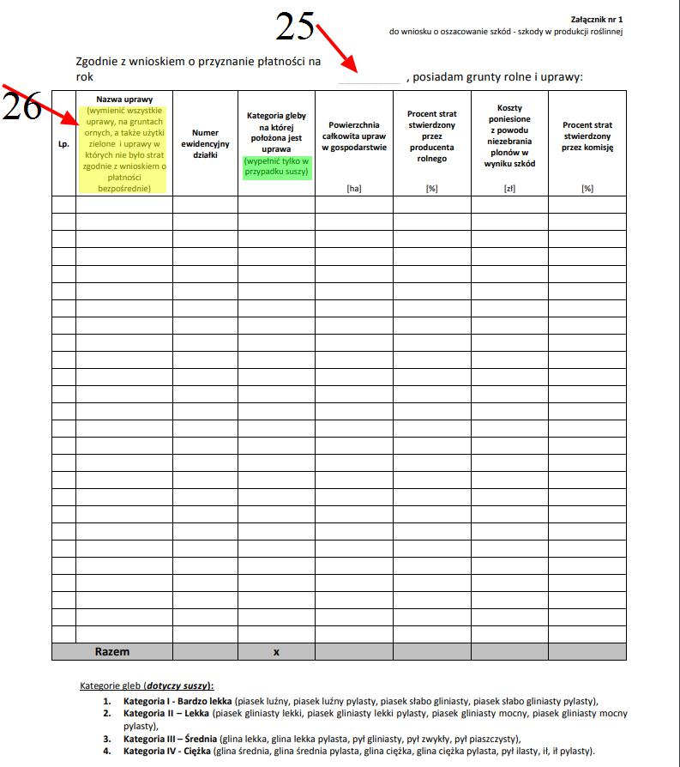

Ad. 25 Należy wpisać aktualny rok.

Ad. 26 Należy rozpisać całość produkcji rolnej. Wszystkie uprawy na gruntach ornych, a także użytki zielone i uprawy w których nie było strat zgodnie z wnioskiem o płatności

bezpośrednie! Jeśli producent rolny posiada grunty w innych gminach, i składa tam również wniosek o oszacowanie szkód, należy wpisać wszystkie uprawy. Minimalna powierzchnia upraw to 0,1ha. Całość produkcji rolnej musi być zgodna z wnioskiem o dopłaty bezpośrednie.

UWAGA!! Załączniku nr 1 pojawiła się kolumna dotycząca kosztów poniesionych z tytułu niezebrania plonu w wyniku szkód, - są to koszty np. związane z zakupem sadzonek truskawek lub innych roślin o okresie użytkowania 2-5 lat oraz pasz, o ile ten zakup wynika z ujemnego bilansu paszowego w gospodarstwie rolnym spowodowanego szkodami w wyniku niekorzystnego zjawiska atmosferycznego, ilość nabytych pasz nie może przekroczyć ilości pasz nie wyprodukowanych w gospodarstwie, w związku z wystąpieniem niekorzystnego zjawiska atmosferycznego, wynikające z danych rachunkowych, innej ewidencji lub dokumentów będących w posiadaniu producenta rolnego. Dokumenty potwierdzające poniesienie tych kosztów należy dołączyć do wniosku!

